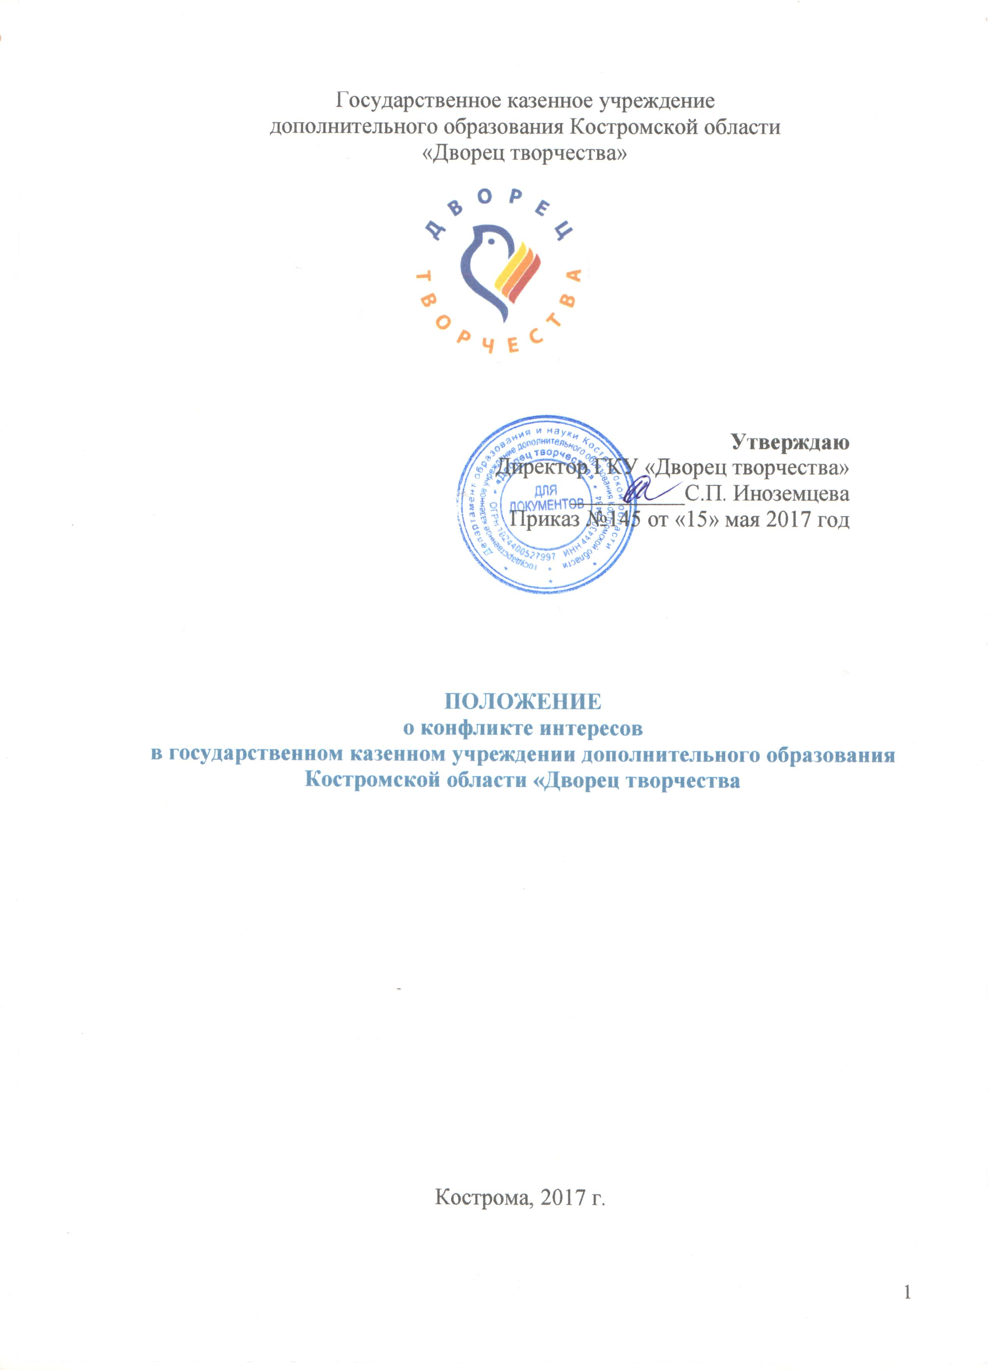
1. Общие положения
  - Положение о конфликте интересов в государственном казенном учреждении дополнительного образования Костромской области «Дворец творчества» (далее – Положение) разработано и утверждено с целью регулирования и предотвращения конфликта интересов в деятельности работников государственного казенного учреждения дополнительного образования Костромской области «Дворец творчества» (далее – Учреждение) и возможных негативных последствий конфликта интересов для Учреждения.
  - Положение о конфликте интересов – это локальный нормативный акт Учреждения, устанавливающий порядок выявления и урегулирования конфликта интересов, возникающих у работников Учреждения в ходе выполнения ими трудовых обязанностей.
  - Основной задачей деятельности Учреждения по предотвращению и урегулированию конфликта интересов является ограничение влияния частных интересов, личной заинтересованности работников на реализуемые ими трудовые функции, принимаемые деловые решения.
  - Действие Положения распространяется на всех работников Учреждения вне зависимости от уровня занимаемой должности, а также на физических лиц, сотрудничающих с Учреждением на основе гражданско-правовых договоров, которые содержат соответствующие положения.
  - В Положении используются следующие понятия, определения и сокращения:
Конфликт интересов – ситуация, при которой личная заинтересованность работника влияет или может повлиять на объективное исполнение им своих обязанностей и при которой возникает или может возникнуть противоречие между личной заинтересованностью работника и законными интересами Учреждения, способное привести к причинению вреда Учреждения.
Личная заинтересованность работника Учреждения. Под личной заинтересованностью понимается заинтересованность, которая влияет или может повлиять на надлежащее исполнение им должностных обязанностей, понимается возможность получения работником при исполнении должностных обязанностей доходов в виде денег, ценностей, иного имущества или услуг имущественного характера, иных имущественных прав для себя, членов его семьи или лиц близкого родства или свойства, а также для граждан или организаций, с которыми работник связан финансовыми или иными обязательствами. К членам семьи работника и лицам близкого родства или свойства относятся родители, супруги, дети, братья, сестры, а также братья, сестры, родители и дети супругов, супруги детей.
В Приложении 1 к настоящему Положению содержатся:
Типичные ситуации, в которых возникновение конфликта интересов является наиболее вероятным;
Примеры возникновения конфликта интересов;

2. Принципы работы по управлению конфликтом интересов в Учреждении
  - В основу работы по управлению конфликтом интересов в Учреждении положены следующие принципы:
- построение организационной структуры на основе максимального исключения причин, способствующих возникновению конфликта интересов;
- определение должностных обязанностей работников, исходя из необходимости исключения возникновения конфликта интересов;
- обязательность раскрытия сведений о реальном или потенциальном конфликте интересов;
- индивидуальное рассмотрение и оценка репутационных рисков в Учреждении при выявлении каждого конфликта интересов и его урегулирование;
- конфиденциальность процесса раскрытия сведений о конфликте интересов и процесса его урегулирования;
- соблюдение баланса интересов Учреждения и работника при урегулировании конфликта интересов;
- защита работника от преследования в связи с сообщением о конфликте интересов, который был своевременно раскрыт работником и урегулирован (предотвращен) Учреждением.

3. Обязанности работников Учреждения в связи с раскрытием и урегулированием конфликта интересов
  - Обязанности работников в связи с раскрытием и урегулированием конфликта интересов:
- при принятии решений по вопросам хозяйственной деятельности Учреждения и выполнении своих трудовых обязанностей руководствоваться интересами Учреждения без учета своих личных интересов, интересов своих родственников и друзей;
- избегать ситуаций и обстоятельств, которые могут привести к конфликту интересов;
- раскрывать возникший (реальный) или потенциальный конфликт интересов;
- содействовать урегулированию возникшего конфликта интересов.

4. Порядок раскрытия конфликта интересов работником Учреждения
и порядок его урегулирования
  - Порядок уведомления работниками Учреждение вне зависимости от уровня занимаемой должности, а также физическими лицами, сотрудничающих с Учреждением на основе гражданско-правовых договоров, которые содержат соответствующие положения, работодателя о возникновении личной заинтересованности при исполнении должностных обязанностей, которая приводит или может привести к конфликту интересов является самостоятельным локальным актом Учреждения.
  - Порядок устанавливает процедуру уведомления (раскрытия конфликта интересов) и доводится до сведения всех работников Учреждения.
  - Устанавливаются следующие виды раскрытия конфликта интересов, в том числе:
- раскрытие сведений о конфликте интересов при приеме на работу;
- раскрытие сведений о конфликте интересов при назначении на новую должность;
- разовое раскрытие сведений по мере возникновения ситуаций конфликта интересов;
- раскрытие сведений о конфликте интересов в ходе проведения аттестаций на соблюдение норм поведения работников подведомственной организации (в случае проведения такой аттестации).
  - Раскрытие сведений о конфликте интересов необходимо осуществлять в письменном виде.
  - Должностным лицом, ответственным за прием сведений о возникающем (имеющемся) конфликте интересов, является председатель Комиссии по противодействию коррупции Учреждения (далее – Комиссия).
  - Комиссия является органом, осуществляющим рассмотрение представленных сведений и урегулирование конфликта интересов.
  - Комиссия руководствуется настоящим и Положением и положением о комиссии по противодействию коррупции государственного казенного учреждения дополнительного образования Костромской области «Дворец творчества».
  - Комиссия берет на себя обязательство конфиденциального рассмотрения представленных сведений и урегулирования конфликта интересов. Поступившая информация должна быть тщательно проверена Комиссией с целью оценки серьезности возникающих для Учреждения рисков и выбора наиболее подходящей формы урегулирования конфликта интересов. В итоге этой работы Комиссия может прийти к выводу, что ситуация, сведения о которой были представлены работником, не является конфликтом интересов и, как следствие, не нуждается в специальных способах урегулирования.
  - Учреждение обязано обеспечивать конфиденциальность рассмотрения представленных сведений и урегулирования конфликта интересов.

5. Способы разрешения возникшего конфликта интересов
  - К числу способов разрешения возникшего конфликта интересов относятся:
- ограничение доступа работника к конкретной информации, которая может затрагивать личные интересы работника;
- добровольный отказ работника Учреждения или его отстранение (постоянное или временное) от участия в обсуждении и процессе принятия решений по вопросам, которые находятся или могут оказаться под влиянием конфликта интересов;
- пересмотр и изменение функциональных обязанностей работника;
- временное отстранение работника от должности, если его личные интересы входят в противоречие с функциональными обязанностями;
- перевод работника на должность, предусматривающую выполнение функциональных обязанностей, не связанных с конфликтом интересов;
- отказ работника от своего личного интереса, порождающего конфликт с интересами Учреждения;
- увольнение работника из Учреждения по инициативе работника;
- увольнение работника по инициативе работодателя за совершение дисциплинарного проступка, то есть за неисполнение или ненадлежащее исполнение работником по его вине возложенных на него трудовых обязанностей и т.д.;
- ограничение на принятие единоличных решений;
- введение конкурсных процедур при осуществлении хозяйственной деятельности Учреждения.
  - Приведенный перечень способов разрешения конфликта интересов не является исчерпывающим.
  - В каждом конкретном случае по договоренности Учреждения и работника, раскрывшего сведения о конфликте интересов, могут быть найдены иные формы его урегулирования.
  - При разрешении имеющегося конфликта интересов следует выбрать наиболее «мягкую» меру урегулирования из возможных с учетом существующих обстоятельств. Более жесткие меры следует использовать только в случае, когда это вызвано реальной необходимостью или в случае, если более «мягкие» меры оказались недостаточно эффективными. При принятии решения о выборе конкретного метода разрешения конфликта интересов важно учитывать значимость личного интереса работника и вероятность того, что этот личный интерес будет реализован в ущерб интересам Учреждения.

Приложение №1
к Положению о конфликте интересов в государственном казенном
учреждении дополнительного образования
Костромской области «Дворец творчества»,
утвержденному
приказом директора ГКУ «Дворец творчества»
№ 145 от «15» мая 2017 г.

Типичные ситуации, в которых возникновение конфликта интересов является наиболее вероятным

Выполнение отдельных управленческих функций в отношении родственников и (или) иных лиц, с которыми связана личная заинтересованность работника Учреждения.
Выполнение иной оплачиваемой работы.
Владение ценными бумагами, банковскими вкладами.
Получение подарков и услуг.
Имущественные обязательства и судебные разбирательства.

Примеры возникновения конфликта интересов

- Работник Учреждения в ходе выполнения своих трудовых обязанностей участвует в принятии решений, которые могут принести материальную или нематериальную выгоду лицам, являющимся его родственниками, друзьями или иным лицам, с которыми связана его личная заинтересованность.
Пример: работник Учреждения заключает договор с организацией, в которой руководителем выступает его близкий родственник.
Возможные способы урегулирования: отстранение работника от принятия того решения, которое является предметом конфликта интересов.
- Работник Учреждения участвует в принятии кадровых решений в отношении лиц, являющихся его родственниками, друзьями или иными лицами, с которым связана его личная заинтересованность.
Пример: руководитель структурного подразделения принимает решение об увеличении заработной платы (выплаты премии и др.) в отношении своего подчиненного, который одновременно связан с ним родственными отношениями.
Возможные способы урегулирования: отстранение работника от принятия решения, которое является предметом конфликта интересов; перевод работника (его подчиненного) на иную должность или изменение круга его должностных обязанностей.
- Работник Учреждения, ответственный за приобретение товарно-материальных ценностей, осуществляет выбор из ограниченного числа поставщиков. Руководителем или работниками одного из потенциальных поставщиков является родственник работника организации.
Возможные способы урегулирования: отстранение работника от принятия решения, которое является предметом конфликта интересов; изменение должностных обязанностей работника; внедрение тендерной системы закупок.
- Работник Учреждения получает дорогостоящие подарки от своего подчиненного или иного работника Учреждения, в отношении которого работник выполняет контрольные функции.
Пример: работник (ревизор) Учреждения получает в связи с днем рождения дорогостоящий подарок от своего коллеги (бухгалтера), при этом в полномочия работника (ревизора) входит ежегодный контроль финансово-хозяйственной деятельности.
Возможные способы урегулирования: рекомендация работнику вернуть дорогостоящий подарок дарителю; установление правил корпоративного поведения, рекомендующих воздерживаться от дарения/принятия дорогостоящих подарков; перевод работника (его подчиненного) на иную должность или изменение круга его должностных обязанностей.
- Работник Учреждения использует информацию, ставшую ему известной в ходе выполнения трудовых обязанностей, для получения выгоды или конкурентных преимуществ при совершении сделок для себя или иного лица, с которым связана личная заинтересованность работника.
Пример: работник Учреждения, занимающейся закупкой оборудования, сообщает о заинтересованности своего Учреждения в приобретении необходимого оборудования в организации, руководителем которой является его друг.
Возможные способы урегулирования: установление правил корпоративного поведения, запрещающих работникам разглашение или использование в личных целях информации, ставшей им известной в связи с выполнением трудовых обязанностей.

